关于滞销品种分析的补充通知
1、经门店反应，系统中导出的公司品种明细分析表中有部分品种重复，导致门店数据分析不准确，解决方法：
第一步：
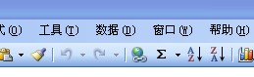
数据功能中选择高级筛选

第二步：
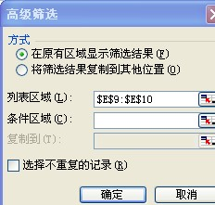
列表区域选中货品ID号列

第三步：选择不重复的记录打√
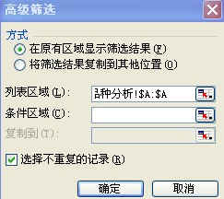
第四步：将筛选出的不重复记录货品复制至新建表格
2、此次滞销品种的数据分析请以前180天的为准，此后每个季度均
已90天的数据为准。
3、请各门店在数据表中增加一列：保健食品。
4、各门店针对每个品种进行滞销原因分析并提出解决措施后，积极按照措施实行，片区经理、营业部、品管部将定期抽查门店的执行工作。
滞销品种是公司及各门店急需解决的问题，请大家相互配合，认真对待。如有疑问，请致电品管部。另外，本人7月12日-7月15日出差，如有问题请打电话15881121700

品管部：陈柳

